Индивидуально-коррекционная работа инструктора по физической культуре с детьми с ограниченными возможностями здоровья.
Кукушкина Марина Александровна
МДОУ Детский сад комбинированного вида № 3 «Радуга» Г.о. Подольск (Московской обл.)
В статье представлен опыт коррекционной работы инструктора по физической культуре с детьми с ОВЗ. Статья содержит теоретическое обоснование необходимости проведения индивидуальной работы в условиях дошкольного учреждения.

Дети с ограниченными возможностями здоровья – это очень неоднородная по своему составу группа детей. Даже в одном сегменте нарушений могут быть дети с совершенно разными психо-физическими возможностями и значит с разными образовательными потребностями.
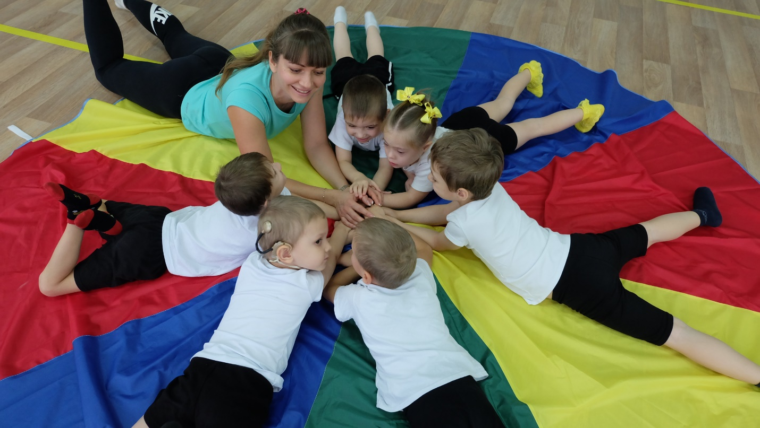
Но не смотря на индивидуальные особенности, для всех детей с ОВЗ характерны общие особенности:
- Замедление восприятия и переработки информации.
- Недостатки в развитии мелкой и общей моторики.
- Недостатки в развитии мыслительной деятельности (как отдельных компонентов, так и в целом).
- Пробелы в знаниях и представлениях об окружающем мире.
- Недостатки в развитии личностной сферы (неуверенность в себе).
Хочется отметить, что наше дошкольное учреждение посещают дети с задержкой психического развития и интеллектуальными нарушениями.
У всех воспитанников с ОВЗ наблюдается низкий уровень мотивации: они как правило, не умеют самостоятельно организовать игру, быстро отвлекаются и утомляются. Они с трудом сосредотачиваются на задании, быстро становятся вялыми или раздражительными, при неудачах отказываются от выполнения задания. У некоторых детей в результате утомления возникает двигательное беспокойство: они начинают суетиться, усиленно жестикулировать. Многие дети отличаются повышенной впечатлительностью, обидчивостью, болезненно реагируют на тон голоса, на малейшие замечания. У них легко возникают реакции недовольства, упрямства и негативизма.
Хочу отметить, что у детей с интеллектуальной недостаточностью часто есть сопутствующие нарушения, которые инструктор по физической культуре должен обязательно учитывать в построении образовательной деятельности, особенно, если это касается нарушений со стороны сердечно-сосудистой и дыхательной систем, а также физического развития и моторики. Так же встречаются воспитанники с парезами отдельных мышечных групп. Выявление возможностей воспитанников с ОВЗ и коррекция дефектов их развития требуют специальных методических приемов, которые следует облечь в доступную форму, в нашем случае это конечно игровые приемы и методы. В целом, же физическое воспитание направлено на коррекцию физического развития, укрепление здоровья детского организма, обучение двигательным умениям и навыкам.
При этом значимой частью является индивидуально-коррекционная работа педагога.
Индивидуально-коррекционная работа инструктора с детьми с ОВЗ направлена на восстановление, замещение и компенсацию нарушенных функций, развитие самостоятельного и качественного выполнения двигательных действий, подготовку к социальной интеграции.

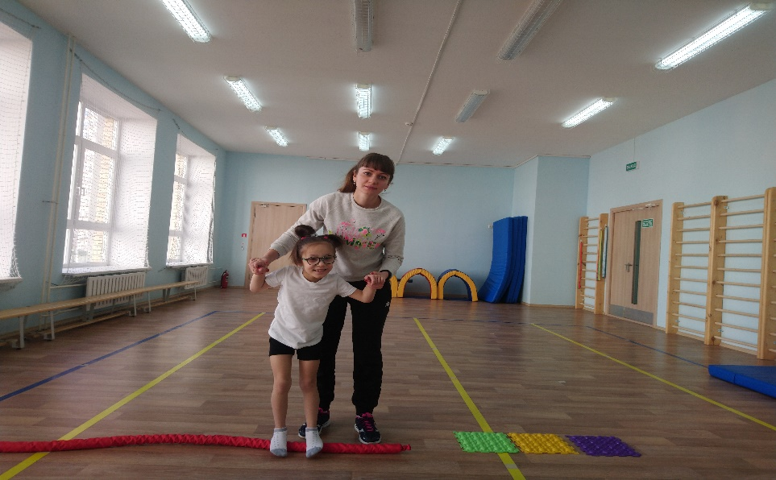
В индивидуальной работе обязательно отводится место дыхательным упражнениям, которые выносятся в индивидуальную работу ввиду того, что дети с ОВЗ, имея поверхностное, неритмичное дыхание, не умеют произвольно управлять актом дыхания и правильно согласовывать его с движениями. Без специальных подготовительных упражнений, направленных на обучение дыханию, воспитанники с ОВЗ не научатся правильно дышать, их дыхание будет неглубоким, неустойчивым и даже незначительная мышечная нагрузка будет его изменять. Детей прежде всего учим вдоху и выдоху, а затем включаем в элементарные движения, напоминая постоянно, как нужно производить вдох и выдох.
Обучая правильному дыханию в покое и в процессе выполнения элементарных упражнений, инструктор по физкультуре помогает логопеду в постановке звуков.
В индивидуальной работе хорошо прорабатываются упражнения для укрепления ослабленных мышц рук, выработки дифференцировки и точности движений конечностей и особенности пальцев рук. Дошкольнику с ОВЗ недостаточно корригировать элементарное движение. Необходимо помочь ему включить это движение в сложные действия, выработать соответствующие навыки.
В индивидуальной работе особое внимание уделяется формированию осанки, т.к. умение правильно держать свое тело имеет большое оздоровительное значение, при этом создаются оптимальные условия для деятельности внутренних органов и лучшие условия для их работы.
В заключении хочется напомнить главные принципы, опираясь на которые инструктор по физической культуре должен строить образовательный процесс с детьми с ограниченными возможностями здоровья.
Основные принципы АФК:
1. Индивидуализация: опора на индивидуальные способности и возможности ребенка для создания оптимальных условий его развития.
2. Компенсаторная направленность: возмещение недоразвитых, нарушенных или утраченных функций за счет перестройки или усиления сохраненных, создание «обходных путей».
3. Учет возрастных особенностей: осознание, что ребенок с ОВЗ проходит те же стадии развития, что и здоровый, только медленнее и с другим конечным результатом.
4. Адекватность: соответствие всего комплекса компенсаторных, лечебно-восстановительных средств и методов реальным функциональным возможностям, потребностям и интересам ребенка.
5. Оптимальность: разумная сбалансированность величины психофизической нагрузки и целесообразные адаптационные приемы.
6. Вариативность: многообразие упражнений и условий их выполнения разные способы регулирования эмоционального состояния: релаксация, нетрадиционные псхотехники, разные формы воздействия на сенсорные каналы: зрение, слух, кинестетику, обоняние развитие речи (подвижные игры с речетативами) развитие мелкой моторики («пальчиковые» игры) развитие интеллекта (игры со счетом, выстраиванием слов).

Список используемой литературы:
- Горючев Д. В. Адаптивная физическая культура для детей с ограниченными возможностями здоровья // Молодой ученый. — 2019. — №11. — С. 266-268. — URL https://moluch.ru/archive/249/57236/ (дата обращения: 09.10.2019)

- Обучение детей с выраженным недоразвитием интеллекта: программно-методические материалы / под ред. И.М. Бгажноковой. — М.: Гуманитар. изд. центр ВЛАДОС,2012. — 181 с. — (Коррекционная педагогика).

- Психология детей с нарушениями поведения: пособие для психологов и педагогов / И.А. Фурманов. — М.: Гуманитар. изд. центр ВЛАДОС, 2008. — 351 с.: ил. — (Библиотека психолога).

- Частные методики адаптивной физической культуры: Учебное пособие /Под ред. Л. В. Шапковой. — М.: Советский спорт, 2003. — 464 с, ил. ISBN 5-85009-743-0.

- Источник: https://rosuchebnik.ru/material/fizkultura-dlya-detey-s-ovz/

